作者： Mark
日期： 2012-08-3
E_mail： y.zhu@beckhoff.com.cn
support@beckhoff.com.cn

Beckhoff串口通讯响应时间的测试及分析
—————————————————————————————————
概 述

Beckhoff 的多种产品都具有串口通讯功能，如CX的COM口、KL60x1、EL60x1及BK7xxx、BK8xxx等，本文中仅针对可采用Supplement的串口通讯库实现串口数据通讯的产品EL6021和CX1020进行了测试，并分析总结了一些规律，结论并不适用所有其他串口产品，并且测试的数据只是通过肉眼观察获得，不能避免与实际数据的误差，故而此文档只是作为一个参考，读者若发现有有任何错误或需补充之处，请及时加以指正。

文档中包含的文件
文件名称 | 文件说明
CX_EL6021.pro | CX1020+EL6021串口程序
CX_EL6021.tsm | CX1020+EL6021串口硬件配置
CX_N031.pro | CX1010+N031串口程序
CX_N031.tsm | CX1010+N031串口硬件配置

备 注

关键字：串口通讯，485，波特率，Timeout
。。。。。。。。。。。。。。。
串口通讯响应时间的测试
测试用硬件及各自实现的功能：
CX1020+EL6021——主要作为串口数据的发送方，EL6021通过SendData命令发送数据给N031；
CX1010+N031——ReceiveData命令接收EL6021发送来的数据，确认受到所有有效数据后立即将收到的数据用SendData命令回送给EL6021；
通讯线连接：采用RS485两线制方式，N031的2、3短接为TX，7、8短接为RX，5为Gnd，EL6021的1、2短接为TX，5、6短接为RX，3为Gnd，两者各自的TX连TX，RX连RX，Gnd连Gnd；
示波器Tektronix TDS2022B：表棒正连TX，表棒负连Gnd，从而获得在通讯线上信号并在屏幕上显示信号波形，并测量N031收到数据并回送数据之间的时间差；
下图为测试现场照片，左边是CX1020+EL6021，右边是CX1010+N031
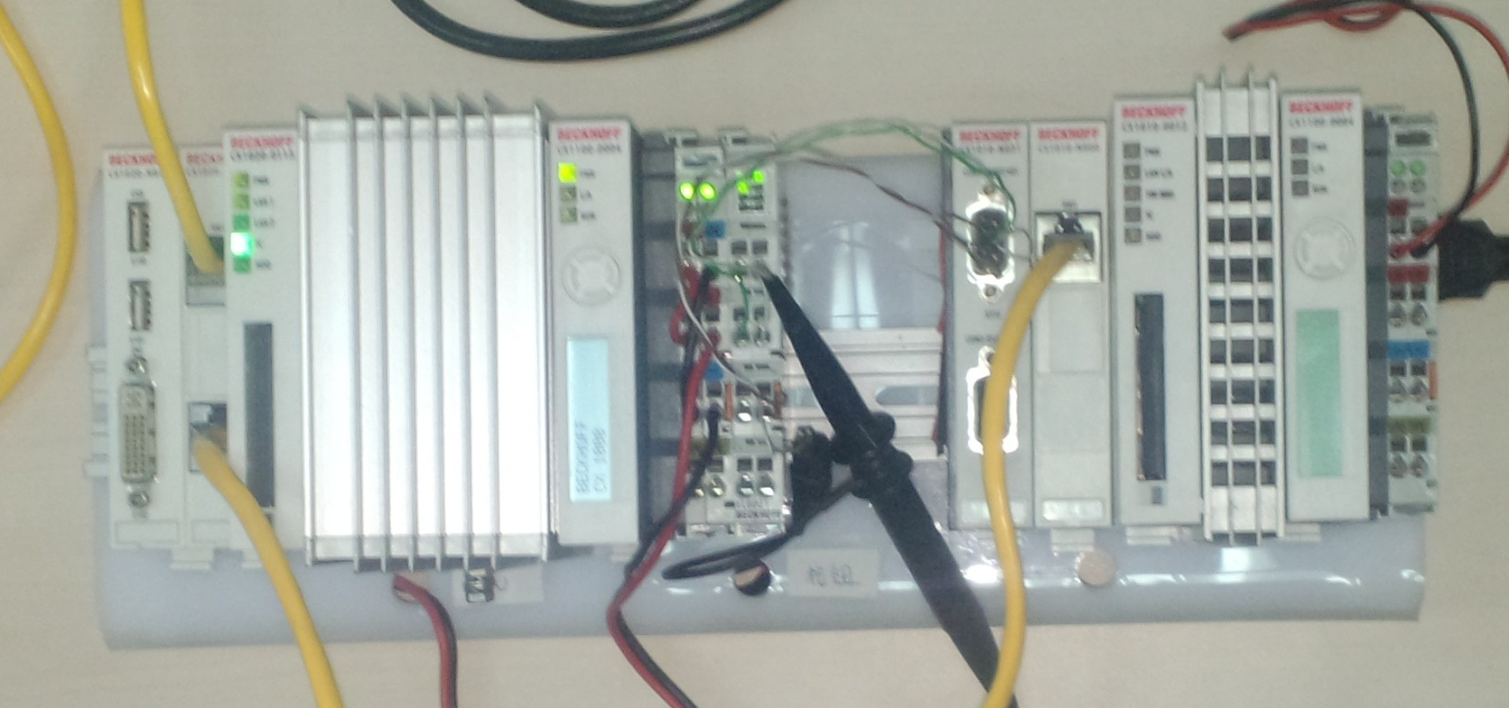

测试用PLC程序及硬件配置要点：
CX1020+EL6021侧SystemManager配置（CX_EL6021.tsm）：EL6021的CoeOnline中设定Enable half duplex为True，Baud rate根据实际测试设置，Data frame为8 data bits, even Parity, 1 stop bit；
CX1020+EL6021侧PLC程序（CX_EL6021.pro）：fastTask（2ms）运行后台程序SerialLineControl，StandardTask（5ms）运行主程序，手动发送13个byte数据（头尾byte值固定为88、99），同时接收N031回送的13个byte数据并显示；
CX1010+N031侧SystemManager配置（CX_N031.tsm）：Device ComPort中设置串口各通讯参数；
CX1010+N031侧PLC程序（CX_N031.pro）：主程序中ReceiveData接收数据，一旦接收到的数据字节数为13个并且头尾为88、99，则立即自动触发SendData将接收到的13个Byte简单处理后发送给EL6021；
程序要点：N031的ReceiveData采用了Prefix和Suffix判断收到数据的头尾byte，保证只有正确的数据才会接收；
测试要点：需要测试EL6021完全发出13个Byte后N031接收—>处理—>回送出数据的过程所需的时间，也即其应答的时间；通过设置后台通讯FastTask不同的周期时间、设置不同的波特率、将FastTask与主程序合并后设置不同周期时间的不同情况下，记录下各自的应答时间。

测试结果：
以下是测试不同波特率下所抓取的波形
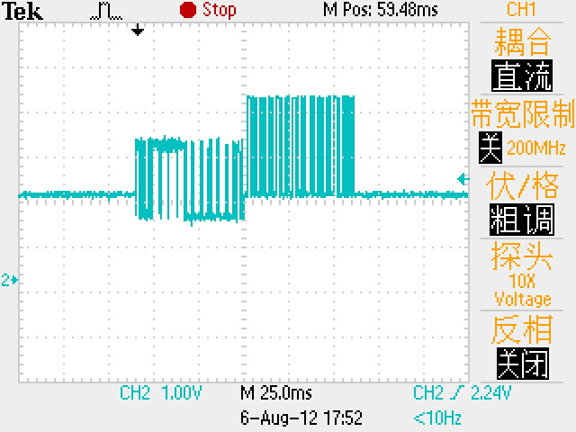
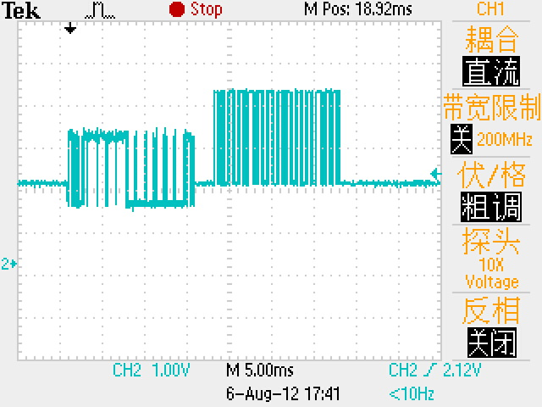
baudrate=2400 baudrate=9600
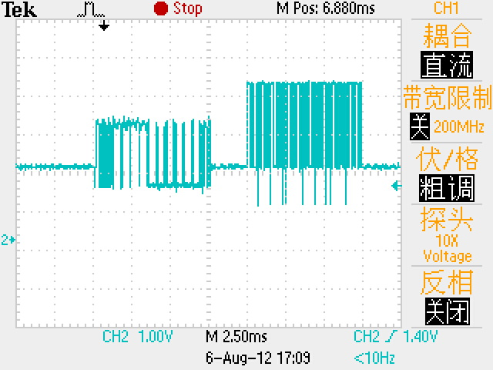
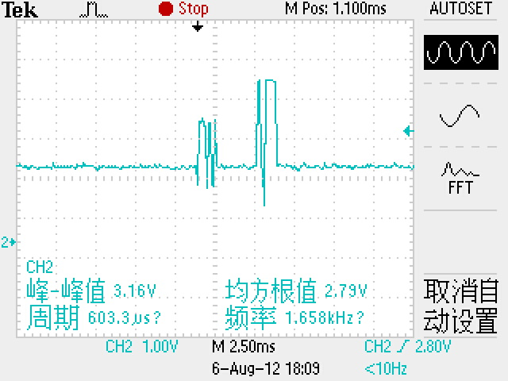
baudrate=19200 baudrate=115200

注：测试前一个波形结束到后一个波形开始之间的时间即是所需的响应时间

以下是不同波特率下对fastTask设置不同周期时间所测得的最快和最慢响应时间（ms）
fastTask | 0.1 |  | 0.2 |  | 0.5 |  | 1 |  | 2 |  | 3 |  | 4 |  | 10
Main | 10 |  | 10 |  | 10 |  | 10 |  | 10 |  | 10 |  | 10 |  | 10
波特率2400 | 2.5 | 11.5 | 3 | 12 | 3 | 12 | 5 | 13.5 | 5 | 13.5 | 7 | 15 | 8 | 16 | 22 | 30
波特率9600 | 2.2 | 11 | 3.5 | 11.5 | 2.5 | 12 | 4.5 | 13.5 | 4 | 13.5 | 7.5 | 16.5 | 8 | 18.5 | 20 | 28
波特率19200 | 2.3 | 10 | 2.2 | 10.5 | 2.6 | 11.5 | 2.8 | 12 | 5 | 11.5 | 6.8 | 17 | 8.2 | 18 | 20 | 29
波特率115200 | 2.9 | 11 | 2.2 | 11.5 | 2.5 | 11.5 | 5.1 | 12 | 4.2 | 12 | 4.4 | 13 | 6.5 | 19.5 | 12 | 29
以下将后台通讯程序与主程序合并后不同波特率下设置不同周期时间所测得的最快和最慢响应时间（ms）
Main+  fastTask | 0.1 |  | 0.2 |  | 0.5 |  | 1 |  | 2 |  |  | 3 |  | 4 |  | 10
波特率2400 | 2 | 3.8 | 2.2 | 3.6 | 2.3 | 4.1 | 2.1 | 4.1 | 4.5 | 5.7 | 4.1 |  | 7.5 | 6.8 | 10 | 21 | 28
波特率9600 | 2 | 3.6 | 2.1 | 3.7 | 2.4 | 3.9 | 2.4 | 3.9 | 4.4 | 5.8 | 6.5 |  | 9.5 | 8.5 | 11.5 | 21 | 29
波特率19200 | 2 | 4 | 2.2 | 3.5 | 2 | 3.8 | 2.1 | 3.9 | 4.3 | 5.6 | 6.2 |  | 9.6 | 8.3 | 11.5 | 20 | 28
波特率115200 | 1.9 | 3.5 | 1.9 | 3.5 | 1.9 | 3.5 | 2.2 | 4.8 | 4.1 | 5.7 | 4.3 |  | 7.6 | 6 | 11.5 | 12 | 27

分析及结论
由不同波特率的波形图及测试得到的响应时间表分析如下：
- 波特率越低，数据所占时间越长，脉冲宽度越宽（信号稳定），如2400时数据长度约为60ms；波特率越高，数据所占时间越短，脉冲宽度越窄（信号不稳定，波形失真严重，较易受干扰），如115200时数据长度约为1.5ms；可见若数据量不大并且对速度要求不高的情况下，可以选择较低的波特率，以保证信号的稳定性；
- 当主程序不大的情况下，把后台通讯程序与主程序放在一个Task里，最快响应时间和最慢响应时间误差较小，响应时间有保证；若分成两个Task，则最慢响应时间会较长（即使后台通讯程序很快，但会受到主程序Task时间影响），会影响其平均响应时间；因而主程序较小时，可将两个Task合并且设置一个较短的Task时间，主程序较大时，将后台通讯放在一个快速Task里保证通讯，主程序放在一个Standard task里又可以避免加重主程序的负担；
注：最好情况下后台通讯收完数据时主程序正好处理并回送，即当前主程序循环即响应，此时得到的就是最快响应时间；而最差情况下，后台通讯数据收完时主程序当前循环来不及处理，必须等下个循环处理再回送，此时得到的就是最慢响应时间。
- 后台通讯的task时间越短，平均响应时间越快，但设置时间小于1ms后效果就不是很明显了，反而CPU load会明显增大，所以task设置为1或2ms应该是一个比较合理的值；

